スパースモデリングを活用した推薦AIによる地域活性化

龍谷大学 経営学部経営学科 B170113 荻原主基

目次

1. はじめに

2. 機械学習の流行要因

3. これまでの機械学習の導入例と地域活性化への応用

4. 本章の仮説

5. スパースモデリングの概念

5-1. スパースモデリングの直感的概念

5-2. Lassoを用いた数式的概念

6. なぜスパースモデリングなのか

6-1. 古典的手法との比較

6-2. ディープラーニングとの比較

6-3. ビッグデータブームとの関連

7. 仮説検証と考察

7-1. 協調フィルタリングによる推薦

7-2. 辞書学習による推薦結果の拡張

7-3. 考察

8. おわりに

1. はじめに

近年、人工知能(AI : Artificial Intelligence)という言葉が頻繁に飛び交う社会になりつつある。AIが意味する範囲の定義には諸説あるが、本章ではAIの範囲を「機械学習」と定義する。機械学習とは「明示的にプログラムで指示をせずに、データをもとに推論を繰り返し、規則性やパターンを見つけ出していく」[1] 統計的な方法である。そして、この分野では古典的な線形回帰や決定木から、ディープラーニングと呼ばれる先端的な手法まで多種多様なアルゴリズムが考案されてきた。そこで本章では、機械学習の一手法であるスパースモデリングに焦点をあて、その基本概念や他の手法との違いを述べていく。また現在、機械学習は工業分野での欠陥品識別や医療分野での症状判別、商業分野での商品推薦など応用範囲を拡大させ続けている。しかしながら、本研究の副題である「地域活性化」の領域では導入例がほとんどない。そこで本章では師団街道の「地域活性化」を目的とした機械学習の応用、特にスパースモデリングを用いた学習モデルによる最小限の事前選択での嗜好分類を行う。具体的には、師団街道以外で提供されている数種類のラーメンの画像の中からユーザーへ無作為に二択で提示し、どちらが好きかを尋ねる二分岐型の選択結果から、ユーザーの好みを学習して師団街道のラーメンを推薦する機械学習システムを実装し、その効果や利点について実証を通して考察していく。また本研究では、これまで線形回帰などの数値予測で主に活用されてきたスパースモデリングを、ユーザーの行動履歴やユーザーと嗜好の似た別のユーザーの行動履歴からお勧めの消費財を決定したりするのに使われる協調フィルタリング[2] という機械学習の分類手法と組み合わせることで、「データ不足に強い」「解析時間を圧縮できる」「表現の解釈性が高い」というスパースモデリングの利点[3] を有した新たな分類手法の開拓を目指す。

2. 機械学習の流行要因

機械学習が近年注目され始めた理由としては、次の3点が考えられる。

第一に、コンピュータにおけるハードウェアの性能向上と生産コストの低下である。これまでコンピュータ内部の演算やシステム制御には主にCPUと呼ばれる汎用的な処理装置が用いられてきた。しかし現在はGPUと呼ばれる単純な作業を並列に行う高速な処理装置を搭載したコンピュータが増加している[4]。ここで機械学習はデータから規則性を発見する際に膨大な計算量を要するため、汎用的なCPUではかかる負荷が大きい。そのためCPUの処理に対する耐久力や計算時間の長さが問題視され、以前まではそのコストに見合う成果を挙げられず機械学習が日の目を見ることは少なかった。しかしながらGPUの登場により機械学習のような特定の計算処理を高速化することが可能となったため、計算コストを現実的な許容範囲まで削減できるようになった。また昨今のグローバルな分業体制によるコンピュータの低価格化により、多くの人や企業に高性能なコンピュータが普及していることも機械学習への注目に繋がっていると考えられる。

第二に、人や企業が様々なデータを収集できるようになったことである。図１は総務省が公開しているインターネットの普及状況として、インターネットの利用者数及び人口普及率の推移をグラフ化したものである[5]。グラフの数値から確認できるように、現在インターネットは我々の生活における必需品と化しており、2016年時点でインターネット利用者数は1億84万人、人口普及率は83.5%となっている。

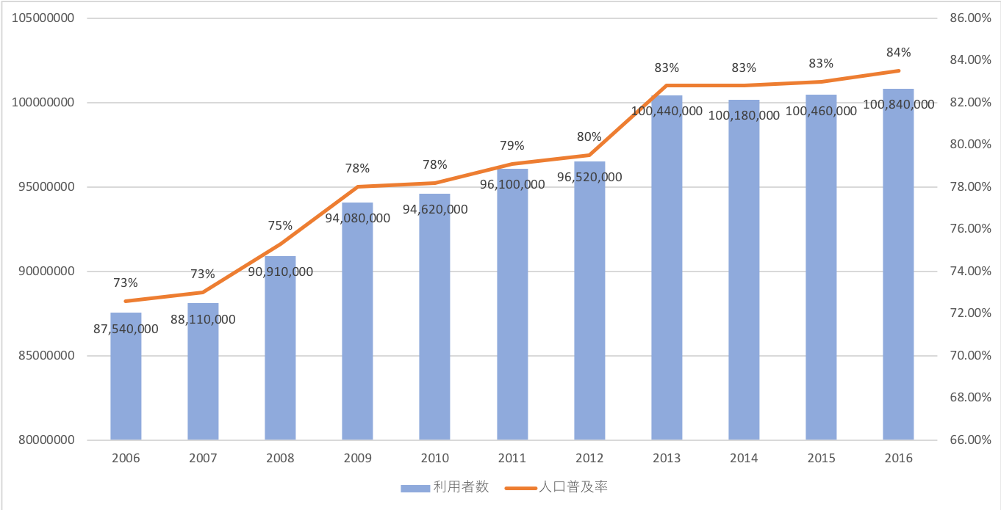

図１ インターネットの普及状況 ([総務省「インターネットの普及状況」 平成29年版 インターネットの利用者数及び人口普及率の推移]に基づき著者作成)

またインターネット上ではAmazon.comや楽天、ZOZOTOWNをはじめとする電子商取引(EC : Electric Commerce)が登場し、生活に欠かせないツールとして存在感を強めている。そして近年は一般の人々の間でLINE、Facebook、TwitterなどのSNS : Social Networking Serviceが普及し始めている。これらの影響によってインターネット上での検索・購買・共有が一般化し、我々の主な活動拠点が現実世界からインターネット世界に移行しつつある。加えてインターネットの特性としてログと呼ばれる個々の通信記録をたどることができるため、これまでは調査が困難であった消費者の行動記録などが容易に取得できるようになった。つまり、これらの要素が結合したことで、膨大な人数の多種多様なデータが理論的に取得可能となった。故に、機械学習でパターンを発見するための材料となるデータが豊富に入手できるようになり、機械学習を利用するハードルが以前よりも低下したことから注目され始めたと考えられる。

そして第三に、差別化戦略の必要性が高まりつつあることである。表１はIMFが発表した世界全体と主要国・地域の経済成長率をまとめたものである。この表を確認すると、世界経済の成長率（実質GDP成長率）は2019年に3.0％、2020年で3.4％になると予想されている。これはリーマン・ショックが起きた2008年（3.0％）および翌2009年（マイナス0.1％）以来の低水準となる。予想の根拠としては、貿易摩擦の激化や地政学的な不透明感、新興・途上国における景気減速、先進国での高齢化や生産性の伸び悩みといった構造的要因などが背景にあるからである[6]。

表１ 世界全体と主要国・地域の経済成長率 ([JETRO「2019年の世界経済成長率はリーマン・ショック以降最低の3.0％、IMFが見通しを発表」2019年10月]に基づき著者作成)

|  |  |  |  |  |  |  |  |
| --- | --- | --- | --- | --- | --- | --- | --- |
| 国・地域 | | | 2018年 | 2019年(予想) | | 2020年(予想) | |
| 伸び率 | 伸び率 | 7月  予測差 | 伸び率 | 7月  予測差 |
| 世界 | | | 3.6 | 3.0 | -0.2 | 3.4 | -0.1 |
| 先進国 | 米国 | | 2.9 | 2.4 | -0.2 | 2.1 | 0.2 |
| ユーロ国 | ドイツ | 1.5 | 0.5 | -0.2 | 1.2 | -0.5 |
| フランス | 1.7 | 1.2 | -0.1 | 1.3 | -0.1 |
| イタリア | 0.9 | 0.0 | -0.1 | 0.5 | -0.3 |
| スペイン | 2.6 | 2.2 | -0.1 | 1.8 | -0.1 |
| 英国 | | 1.4 | 1.2 | -0.1 | 1.4 | 0.0 |
| 日本 | | 0.8 | 0.9 | 0.0 | 0.5 | 0.1 |
| 振興・途上国 | アジア新興・途上国 | 中国 | 6.6 | 6.1 | -0.1 | 5.8 | -0.2 |
| インド | 6.8 | 6.1 | -0.9 | 7.0 | -0.2 |
| ASEAN  ５カ国 | 5.2 | 4.8 | -0.2 | 4.9 | -0.2 |
| 中南米 | ブラジル | 1.1 | 0.9 | 0.1 | 2.0 | -0.4 |
| メキシコ | 2.0 | 0.4 | -0.5 | 1.3 | -0.6 |
| 欧州新興・途上国 | ロシア | 2.3 | 1.1 | -0.1 | 1.9 | 0.0 |
| 中東・中央アジア | | 1.9 | 0.9 | -0.5 | 2.9 | -0.3 |
| サブサハラアフリカ | 南アフリカ共和国 | 0.8 | 0.7 | 0.0 | 1.1 | 0.0 |

このような世界的な低成長の時代におけるビジネスでは、売れる総数や総額が限られているため、生き残りをかけた他社との差別化戦略が不可欠となる。しかしながら、先述したインターネットの普及により情報拡散速度が上がったことで、人の考えや直感的なアイデアだけに依存する戦略立案は容易に模倣され陳腐化が早い。そこで、人ではなく機械やAIに現状を解析・構造化させて、トレンドや変化の兆しを捉えた戦略立案する方向にシフトしつつある[7]。特に機械学習ではデータの法則性を数値的に探索していくため、人と比べて客観性を確保できる。同時に機械学習は情報の秘匿性を高めることも可能である。自社のプレスリリースや他社の分析により大まかな方法は外部の人間や企業にも認知可能であるが、実際にどのような計算がされていてどのように実装されているのかは内部のアルゴリズムにコードとして組み込まれているため解析が困難となる。また模倣されるにも専門的な知識が必要となるため、実装ハードルが高い。加えて一度システムを確立してしまえば、ある程度の保守作業だけで継続して利用できる。このような情報の秘匿性と持続可能性も機械学習が注目される要因であると考えられる。

3. 現在における機械学習の導入例と地域活性化への応用

これまで述べてきたように、機械学習への注目度は上昇の一途をたどっており、様々な企業が多種多様な分野で導入を検討・開始している。導入先としては工業分野での欠陥品識別や医療分野での症状判別など多岐に渡るため、ここでは一例として商業分野において、世界的なグローバルICT企業であるAmazon.comによる類似度に従った商品の推薦機能に焦点を当てることにする。Amazon.comのECサイトでは、図２の太線で囲まれた部分ように、商品を探したり購入する際に、ユーザーへのおすすめ商品が提示される。

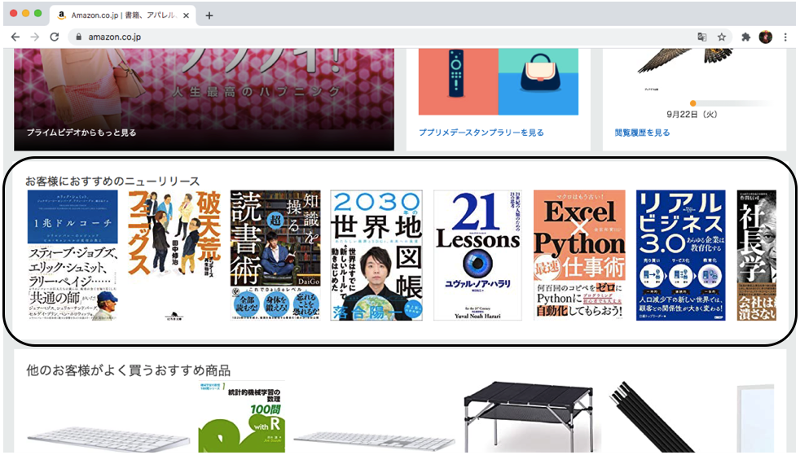

図２ Amazon.comのtopページにおける個人アカウントに関連した商品の推薦例

これは機械学習による「協調フィルタリング」という手法をビジネスに応用したものである。詳細は「7-1. 協調フィルタリングによる推薦」にて実装を含め解説するが、ここでは簡易的に「特定ユーザーの過去の閲覧・購買データの傾向と他のユーザーの傾向とを比較してパターンを識別する分類手法」[2] とする。例えば図２では、筆者のアカウントに基づくこれまでの書籍の閲覧・購買データから筆者が潜在的に持つ書籍の関心傾向を識別して、新作書籍のうち筆者が関心を持つ可能性の高い書籍を推薦している。実際、推薦されている書籍がビジネスやデータ分析に関連した書籍であることから、経営学部に所属し機械学習の分野へ関心を持つ筆者の傾向がAmazon.comの機械学習によって高精度で識別されていると確認できる。

このような商業分野での機械学習の応用は注目度が高いものの、実際に機械学習を導入している企業はかなり限られている。特に本研究の副題である「地域活性化」を目的とした機械学習の導入例はほとんど見つからない。数少ない導入例の１つとして、徳島県が提供している「未来予想ご当地AIすだちくん」[8] というwebサービスを挙げる(図３)。このwebサービスでは、機械学習を活用してユーザーの仕事生存率を予測できる。しかしながら、このような仕事の未来予想が徳島の魅力発信に貢献しているとは言い難い。



図３ 「未来予想ご当地AIすだちくん」のサイト画面および予測結果

そこで本章では「地域活性化」、特に「地域の魅力発信」を目的とした機械学習システムの独自開発とその効果を検証する。ここで前提として、本研究では筆者が所属する龍谷大学に隣接した「師団街道」にて、多様な店舗が出店・販売している「ラーメン」を通じた地域の魅力発信に焦点を当てる。したがって、本章の機械学習システムでは、まず師団街道以外で提供されている数種類のラーメンの画像の中からユーザーへ無作為に二択で提示し、どちらが好きかを尋ねる二分岐型の選択結果からユーザーの好みを学習して、師団街道沿いの店舗が提供するラーメンの中から最適なものを推薦する機械学習システムを構築する。そしてその結果と共に、推薦対象のラーメンを提供する店舗の所在地やラーメンの価格などの情報を付与してユーザーへ提示することによって、ユーザーを師団街道へ誘導し、本研究の目的である「地域活性化」を目指す。

加えて、機械学習システム構築にあたり、「スパースモデリング」という機械学習の一手法を用いる。スパースモデリングの詳細と、スパースモデリングを選んだ理由に関しては、「5. スパースモデリングの概念」及び「6. なぜスパースモデリングなのか」にて詳細に述べていく。現段階で一旦簡易的に説明をしておくと、スパースモデリングとは「データが不足していても短い解析時間で解釈性の高いモデルの作成が可能」という利点を持った「重要な特徴を抽出してデータ構造をモデル化する手法」[9] である。ここで本研究では、師団街道以外で提供されている様々なラーメンの画像を二択で提示し、どちらが好きかを尋ねる二分岐型の選択結果から、ユーザーに内在するラーメンの嗜好を学習して師団街道のラーメンを推薦するが、そのためには推薦対象者のラーメンの好みに関する一定量のデータが必要となる。しかし、本研究における対象者は主に観光客などの新規利用者であることから、事前収集できるデータ量が非常に限られている。また、本研究では師団街道沿いの店舗が提供するラーメンの好みに関するデータを扱うが、対象範囲としている師団街道沿いの飲食店のうち、本研究の収集対象となるラーメンを取り扱っている店舗の数はかなり限られる。それに加えて活性化前の状況では、師団街道を訪れる人々の総数もそれほど多くないため、対象となる各店舗やラーメン個々の好みに関するデータは大量に収集することが困難と言える。このように、本研究では機械学習に必要なデータが不足するため、「データ不足に強い」という利点を持つスパースモデリングを採用した。よって以降はこのスパースモデリングを軸とした機械学習システムの構築を行い、その利点や効果そして将来性について述べていく。

4. 本章の仮説

本章のスパースモデリングを軸とした機械学習システムの構築を通じて検証していく仮説を以下に示す。

機械学習による推薦の際にスパースモデリングを用いることで、推薦

前に必要な質問数を最小化し、推薦効果を最大化させることが可能になる。

ここで、検証するポイントは2点に絞られる。

第一に「推薦前に必要な質問数の最小化」である。Amazon.comの場合、商品推薦の対象ユーザーはこれまでもECサイトに訪れているリピートユーザーであり、推薦の際にはユーザーごとの過去データを用いて行う。そのため、ユーザーが推薦結果を得るために何らかの質問に対して答えるなどの事前調査は不要であり、ユーザーにかかる負担はゼロである。しかし本研究では、師団街道にこれまで訪れたことのない新規ユーザーを対象にラーメンを推薦し、師団街道への新規流入者数の増加を目指す。故に、ユーザーに対して推薦する直前に嗜好の傾向を探索するための一定量の事前調査が必要となる。本章においてユーザーに求める事前調査としては、一般的な性格分析のように、特定の質問を提示して得られる回答結果を用いる。具体的には、師団街道以外で提供されている数種類のラーメンの中から無作為に２つずつ提示し、どちらが好きかを尋ね、好みと答えたラーメンを嗜好データとして事前収集する。そこでこの調査にあたり、答えなければならない質問回数を「推薦前に必要な質問数」と定義する。特に本章における仮説の前提としては、この質問数は「少なければ少ないほど良い」と仮定する。なぜならば質問回数が増加していくほど、推薦する前にユーザーがシステムから離脱してしまうリスクが高まるからである。よって本章では、スパースモデリングによって質問数の最小化が可能となるかを検証していく。

第二に、「推薦効果の最大化」である。Amazon.comの商品推薦が利益に結びつくのは、その推薦結果がユーザーの関心傾向を高い精度で捉えているからである。本研究の目的は師団街道の魅力発信による新規流入者数の増加である。しかしAmazon.comの例と同様、推薦結果自体が高精度でなければ流入者数の増加は見込めない。なぜならば推薦効果はユーザーごとに発信情報を最適化することで発揮され、最適化がうまくいかなければマスメディアと何ら変わらない、広く浅い情報発信になってしまうからである。また本章では、機械学習によって学習したユーザーの好みを基準に、師団街道沿いの店舗が提供するラーメンの中から最適なものを推薦し、その結果と共にラーメンを提供する店舗の所在地や価格などの情報を付与してユーザーへ提示することによって、対象の店舗へ誘導し地域活性化に貢献するため、システムには高い推薦精度が要求される。しかしながら、本研究ではその推薦精度向上にあたり問題が一点ある。それは収集可能な学習データ量が限られていることである。一般的に機械学習による法則性の探索では、利用する学習データ量が多いほど精度の向上を見込むことができる。これについては統計学の「大数の法則」や「中心極限定理」などで、データ量が増加するほど現実の値や分布に収束していくことが証明されている。つまり通常であれば、推薦精度向上のためにはデータ収集経路の拡大や大規模収集システムの確立によって、機械学習に投入可能な学習データ量を増加させていく。例えば、Amazon.comの場合、ECサイト内部でユーザーの閲覧記録やページ遷移記録をログとして収集するような、データの大規模収集システムが確立している。また、収集するログの種類を増やすことで、データ収集経路の拡大も可能となる。しかしながら、本研究のようなデータ収集経路の乏しい新規プロジェクトや、データ収集基盤が皆無に近い新規システムの場合、大量の学習データを収集できない。よって本章では、限られた量の学習データしか得られないという仮定のもと、スパースモデリングによっていかに推薦精度を向上させ推薦効果を最大化できるかを検証していく。

5. スパースモデリングの概念

ここからは機械学習の一手法であるスパースモデリングについて、その概念を述べていく。特にここでは、スパースモデリングを深く理解するために「5-1. スパースモデリングの直感的概念」と「5-2. Lassoを用いた数式的概念」の２つに分けて段階的に説明する。まず「5-1. スパースモデリングの直感的概念」ではスパースモデリングがどのような性質を持った手法なのか、また利点は何か、といった概要について述べる。その後「5-2. Lassoを用いた数式的概念」では、スパースモデリングの代表格とも言える「Lasso : Least Absolute Selection and Shrinkage Operator」を例として実際にスパースモデリングではどのような計算処理が行われているかを解説していく。

5-1. スパースモデリングの直感的概念

まずsparse(スパース)という単語を英和辞典で調べると、「まばらな」[10] という意味であることが分かる。それを踏まえてスパースモデリング(Sparse Modeling)は、「ある事象において内在するスパース性に着目して、データ構造などをモデル化する技法の総称」[3] と定義される。またスパースモデリングの定義文中に記載されているスパース性とは、「物事やデータの本質的な特徴を決定づける要素はわずかである」[9] という性質のことを指す。

　それではここから、具体例を用いて順にスパースモデリングを見ていく。まずスパース性については、「要約」が例としてあげられる。要約は、本の内容や授業で聞いたことなど、比較的冗長で詳細な情報の中から必要な部分のみを抽出して内容を整理する作業を指す。そして我々は要約する際に「それらの情報には余分な要素が含まれており、重要な要素は限られている」という仮定のもとで情報の削り落としを行なっていると言える。なぜなら要約前の情報の内容全てが重要であれば不要な要素の削りようが無く、ましてや簡潔に内容を整理することなどそもそも不可能だからである。つまり我々は要約する際に、情報の「スパース性」を無意識的に仮定していると言える。

　また同時に、我々の思考方法自体がスパースモデリングに近いものであると考えられる。ここでモデリング(modeling)とは「物事や事象をわかりやすい形にして表現する」[9] ことを意味する。つまりこのモデリングを行う際、スパース性の仮定を含めることで、「物事の本質的な特徴を決定づけるわずかな要素をわかりやすい形にして表現する」というスパースモデリングになる。ここでも「要約」を例として考えると、我々は文章などに対しスパース性を仮定した上で、文章からまばらな重要語句を抽出して最終的に簡潔的な短文で内容を整理し表現している。これはまさに我々の脳内で本質的特徴を決定づけるわずかな要素を探索・整理してその根幹構造を明確化するという、スパースモデリングと類似した方法で判別していると言えるだろう。またこのような例に加えて、我々は様々な局面において蓄積してきた数々の知識や経験の中から限られた重要な要素のみを抽出し脳内で整理する。つまり、スパースモデリングと類似した思考方法によって日々の意思決定を行っているとも考えられる。

　以上のように人間の活動を例として考えることによって「スパース性」や「スパースモデリング」は語句として聞き慣れずとも、その直感的な概念は我々の思考と非常に類似しており、我々にとって身近な性質・手法であることが分かる。

また「スパースモデリング」の利点としては、以下の３つに集約される[3] 。

1. データ不足に強い。
2. 解析時間を圧縮できる。
3. 表現の解釈性が高い。

　これら３つの利点も、人間の活動に置き換えると直感的に理解しやすい。

まず「データ不足に強い」については、受験勉強を考えると分かりやすい。大学受験では当日課される未知の問題に対して正確な解法で答えを導く必要がある。故に大学受験で高得点を得るための受験勉強として最も適した方法を理論的に考えるならば、世の中にある全ての問題の解法に触れ、それらを理解・記憶することが最適な方法と言える。しかし現実的には、そのような膨大な問題と解法の収集は不可能である。したがって受験勉強では常にデータ不足の状態が発生することになる。そこで我々は対抗策として、限られた問題量の中から重要な公式や解法を抽出したり、あるいはそれらを複数組み合わせたりすることで大学受験を突破している。つまりデータ不足の状態では、スパースモデリングのような方法で受験勉強することが一般的であると認識されることが多く、結果としてスパースモデリングが「データ不足に強い」ということが分かる。

次に「解析時間を圧縮できる」については、様々なメディアを想像してほしい。現在、情報通信技術の発展に伴って多種多様な情報の受発信が可能になり、今や世の中には膨大な量の情報が溢れている。もちろんそれら全ての情報を読み解くには莫大な時間がかかり、我々が処理可能な量ではない。しかし我々は新聞やインターネット、SNS、ニュースアプリなど個々に合った様々なメディアを媒介することで、情報洪水の中から自分に必要な情報を取得することが出来ている。これは各メディアが情報の種類や重要度に応じて自ら判別を行い、必要な情報のみを集約して発信しているからである。つまりメディアがスパースモデリングのように重要情報を抽出し整理するため、我々は短時間で情報を読み解くことができる。このように情報から重要要素を抽出・整理することで以前よりも要素数を絞り込んだ分だけ、処理後の結果の解析にかかる時間が短くなるため、結果的にスパースモデリングは「解析時間を圧縮できる」のである。

最後に「表現の解釈性が高い」については、教科書が体現している。まず前提として、様々な分野の研究者らはこれまでの歴史の中で多種多様な発見をした後、その成果を論文で発表してきた。そしてそのひとつひとつは非常に価値があり、中には万人が知るべき内容さえ存在する。しかしながら他分野領域を研究する者や研究者以外の一般人からすると、それら論文の内容がいかに優れていても、原文をそのまま読み解くのは非常に困難であると考えられる。そこでこれまで論文として発見されてきた法則や公式、歴史的事実などの中から重要性の高いものを抽出し教科書として体系的に整理することで、多くの人がそれら重要な歴史的発見の内容を理解できるようになった。このように重要な発見内容の抽出と整理によって構成された教科書が万人に対する分かり易さを実現したことと同様に、情報内の重要要素を抽出し整理するスパースモデリングは「表現の解釈性が高い」と考えられる。

5-2. Lassoを用いた数式的概念

前項5-1では身近な具体例を用いることで、スパースモデリングの直感的概念とその利点を明らかにしてきた。そこでここからは、そのスパースモデリングをどのように数式化し、コンピュータ上で実現させるのかを述べていく。また前項5-1においてスパースモデリングは技法の「総称」であると定義したが、その理由はスパースモデリングが「概念」として一括りにまとめられても、その「実現方法」には様々な手法があり１つだけではないからである。そこで本章では、スパースモデリングの基礎的手法であり、本章で開発する機械学習システム内部でも活用していくLassoという手法を取り上げる。

まずLassoを理解するための前提として、回帰分析を理解しておく必要がある。回帰分析とは統計学における代表的な解析手法の１つであり、「分析対象の変数（目的変数 / 従属変数）を他の1つまたは複数の変数（説明変数 / 独立変数）により説明し予測しようとする手法」[11] と定義されている。また回帰分析は以下の式で表される[12]。

$$y=Xw$$

$$s.t. \min{{|y-Xw|}^{2}}$$

上記の2つの式は、上段を回帰式、下段を条件式とする。この上段と下段の関係は、回帰式を求める際に条件式を制約として考慮しなければならないということを示す。また回帰式では分析対象の目的変数(または従属変数)をベクトル $y$、そして任意の数の説明変数(または独立変数)を行列 $X$、そして説明変数の係数をベクトル $w$ で表し、 $y$ と $Xw$ とを線形関係 $y=Xw$ として結びつけている。そして条件式では $y$ と $Xw$ との差分値の二乗、つまり予測誤差を算出して、その誤差が最小となるように係数ベクトル $w$ を調整していく。したがって計算処理としては、目的変数 $y$ と説明変数 $X$ をデータとして与え、係数 $w$ を推定することになる。具体的には条件式 ${|y-Xw|}^{2}$ を $w$ で微分した以下の式によって係数 $w$ の値を求める[12]。

$$w={\left(X^{T}X\right)}^{-1}X^{T}y$$

また回帰分析には線形回帰と非線形回帰が存在するが、これまで記述してきた式は線形回帰であることを仮定したものであり、今後も線形回帰を前提として進めていく。そこで仮に $n$ 次曲線のような非線形な式を求める場合は、ある値を $n$ 乗した新たな説明変数を列ベクトル $x$ として既存の説明変数行列 $X$ に加えることで、線形回帰を用いて計算可能となる。しかしながら、サイン波や指数関数ような複雑な要素を含む非線形の式は $Xw$ で表現できないため線形回帰では実現できないものとする。

それでは線形回帰による回帰分析を理解したところで、Lassoを解説していく。Lassoを端的に説明すると、線形回帰に「新たな追加制約」を加えたものであり、具体的には以下の式で表される[13]。

$$y=Xw$$

$$s.t. min⁡( {\left|y-Xw\right|}^{2}+λ\sum_{i}{|w_{i}|})$$

条件式を見れば明らかであるが、線形回帰の時には存在していなかった新たな項が追加されている。Lassoではこの追加された項 $λ\sum_{i}{|w_{i}|}$ を「ペナルティ項(罰則項)」と呼ぶ。ちなみに予測誤差を求める項 ${\left|y-Xw\right|}^{2}$ は「フィッティング項」と呼ばれる。Lassoにおけるペナルティ項の計算内容を確認すると、係数ベクトル $w$ における各要素 $w_{i}$ を $\sum_{i}{|w_{i}|}$ ですべて足し合わせた後に $λ$ という任意の定数値[1]を掛けている。ここでベクトルの各要素の絶対値の総和はL1ノルム[14] と呼ばれ、ペナルティ項ではこのL1ノルムの定数 $λ$ 倍の値を最小化することになる。つまりLassoの条件式では、フィッティング項によって回帰式の予測誤差を最小化し、尚且つペナルティ項によって係数ベクトル $w$ のL1ノルムを最小化を行うことになる。言い換えるとLassoの計算処理では、目的変数 $y$ と説明変数 $X$ をデータとして与え、係数 $w$ を推定するという過程自体は線形回帰と同様だが、L1ノルムが最小という条件付きの係数 $w$ を推定することになる。具体的な計算処理としては線形回帰の時の解法と異なり、ペナルティ項が付与されたことによって条件式を $w$ で微分できない。そのため以下のADMM (Alternating Direction Method of Multipliers)[15] による更新アルゴリズムによって求めていく。

1. データ数を $N$ として、各初期値を以下のように定義する。
$$w^{0}=\frac{1}{N}X^{T}y$$

$$z^{0}=w^{0}$$

$$y^{0}=0$$

2. 更新に必要な軟判定閾値関数 $S_{a}\left(x\right)$ を以下のように定義する。
$$S_{a}\left(x\right)=\left\{\begin{aligned}x-a (x>a) \\ 0 (-a≤x≤a) \\ -x+a (x<-a)\end{aligned}\right.$$

3. 更新式を上から順に $k$ 回繰り返して算出($ρ$, $λ$ はハイパーパラメータとして設定)する。

$$w^{k+1} :={\left(\frac{1}{N}X^{T}X+ρI\right)}^{-1}(\frac{1}{N}X^{T}y+ρz^{k}-y)$$

$$z^{k+1} ≔S_{\frac{λ}{ρ}}(w^{k+1}+\frac{1}{ρ}y^{k})$$

$$y^{k+1} :=y^{k}+ρ(w^{k+1}-z^{k+1})$$

Lasso自体は上記の過程で算出されるが、ここでのポイントは「L1ノルムの最小化を行なった時に得られる解は、スパースになると知られている」[14] ことである。ここで、最小化を行うベクトルは係数ベクトル $w$ であり、またベクトルがスパースになるとはベクトルの要素がほとんど0になるということである。つまりLassoから算出される係数ベクトル $w$ は、その要素がほとんど0の「スパースベクトル」になる。ここで係数ベクトル $w$ がスパースベクトルであるとは何を意味するのかを順に説明する。

1. まず $y$, $X$, $w$ を以下のように定義する。
$$y=\left(\begin{matrix}y_{1} \\ y_{2} \\ y_{3}\end{matrix}\right)$$

$$X= \left( \begin{matrix}x_{a1} & x_{b1} & x_{c1} \\ x_{a2} & x_{b2} & x_{c2}\end{matrix}\right)$$

$$w=\left(\begin{matrix}w_{1} \\ w_{2} \\ w_{3}\end{matrix}\right)$$

2. 次に回帰式 $y=Xw$ を以下のように線形変換する。
$$\left(\begin{matrix}y_{1} \\ y_{2} \\ y_{3}\end{matrix}\right)=\left(\begin{matrix}x_{a1} & x_{b1} & x_{c1} \\ x_{a2} & x_{b2} & x_{c2}\end{matrix}\right)\left(\begin{matrix}w_{1} \\ w_{2} \\ w_{3}\end{matrix}\right)=\left({{w_{1}x}_{a1}+w_{2}x_{b1}+{w_{3}x}_{c1} \atop {w_{1}x}_{a2}+w_{2}x_{b2}+{w_{3}x}_{c2}}\right)$$

3. 最後に例として、係数ベクトル $w$ が(0, 2, 0)のようなスパースベクトルの時、以下の回帰式が算出される。

$$w=\left(\begin{matrix}w_{1} \\ w_{2} \\ w_{3}\end{matrix}\right)=\left(\begin{matrix}0 \\ 2 \\ 0\end{matrix}\right)として$$

$$y=\left({{0×x}_{a1}+2×x_{b1}+{0×x}_{c1} \atop {0×x}_{a2}+2×x_{b2}+{0×x}_{c2}}\right)=\left({2x_{b1} \atop 2x_{b2}}\right)=2x_{b}$$

結果として、回帰式の説明変数行列 $X$ における3つの縦ベクトル $x_{a}$, $x_{b}$, $x_{c}$ のうち $x_{b}$ だけが残る。したがって係数ベクトル $w$ がスパースベクトルであるとは、算出された回帰式における説明変数 $X$ の縦ベクトル数、つまり項数もスパースになることを意味する。ここで算出された回帰式における説明変数 $X$ の項数がスパースであるということは、算出された回帰式における説明変数 $X$ がスパース性を持つということと同義である。

したがってLassoでは回帰式 $y=Xw$ に「物事やデータの本質的な特徴を決定づける要素はわずかである」というスパース性の仮定を設けた上で、ADMMなどのアルゴリズムから係数ベクトル $w$ をスパースベクトルとして算出することにより重要な説明変数 $X$ の項のみを抽出・整理して回帰式を算出する。つまりLassoは、重要な説明変数だけを絞り込むスパースモデリングであると結論づけられる。

以上のようにLassoは、線形回帰に新たな制約条件を追加することでスパースモデリングとしての機能を果たす。またLassoは「7. 仮説検証」における「7-1. 協調フィルタリングによる推薦」にて、ラーメンの嗜好分類を行う機械学習システムにおける「推薦前の質問数の最小化」を実現する手段として活用していく。加えて「7-2. 辞書学習による推薦結果の拡張」では、Lassoとは異なるスパースモデリングの手法として非負値行列因子分解(NMF: Non-negative Matrix Factorization)を用いた辞書学習によって、「推薦効果の最大化」を目指す。

6. なぜスパースモデリングなのか

これまでスパースモデリングについて取り上げ、その直感的概念や計算処理・アルゴリズムなどについて述べてきた。そこでここからは「なぜスパースモデリングを使うべきなのか」という理由について、他の機械学習手法との比較や現在の情報環境におけるスパースモデリングの役割に基づいて考察し、その存在意義や有用性を明らかにしていく。

6-1. 古典的手法との比較

まず機械学習の古典的手法として「5-2. Lassoを用いた数式的概念」の冒頭で解説した線形回帰を取り上げ、スパースモデリングとの比較を試みる。線形回帰は説明変数 $X$ と目的変数 $y$ を組み合わせたデータから回帰式の係数ベクトル $w$ を算出してモデル化する手法であり、以下の式で表すことができる。

$$y=Xw$$

$$s.t. \min{{|y-Xw|}^{2}}$$

また、線形回帰の条件式にペナルティ項を追加したものがスパースモデリングの一手法Lassoであった。

$$y=Xw$$

$$s.t. min⁡( {\left|y-Xw\right|}^{2}+λ\sum_{i}{|w_{i}|})$$

ここでLassoはL1ノルム最小化によって係数ベクトル $w$ をスパースベクトルとして算出するが、実はこれによって学習データに対するモデルの精度が線形回帰の時よりも低下する可能性が高まる。なぜなら、LassoのL1ノルム最小化により係数ベクトル $w$ のうち、いくつかの要素をゼロにする分だけ、データに内在する特徴を削ぎ落としているからである。それではなぜLassoでは、わざわざ学習データに対する精度を下げてまで係数ベクトル $w$ をスパース化するのか。その理由は、「過学習」を防ぎ、より一般化された最適な学習モデルを作成するためである。

　「過学習（過適合）」とは「学習（訓練）データへ適合し過ぎて学習（訓練）データには正解率が高いのに学習（訓練）データと異なるデータ（例えば評価データ）で正解率が低くなってしまう、言い換えると学習（訓練）データだけに最適化されてしまって汎用性がない状態に陥ること」[16] である。図４左側のモデルでは、学習時のデータに対する精度を可能な限り高めようとするあまりにモデルの曲線が過剰に曲がってしまい、過学習の状態に陥っている。そのため、仮にこのグラフ上に新たな未知のデータ点が加わってもモデルがデータに内在する必要な傾向以上の特徴まで過剰に学習してしまい、未知のデータ点に対する予測値と実測値の差が大きくなってしまう。対して図４右側のモデルは、学習時のデータに過剰適合することなく、あくまで「右上がり」という重要な特徴のみを学習してモデル化させている。よって仮に新たな未知のデータ点を追加しても予測値と実測値の差が極端に乖離しにくい。

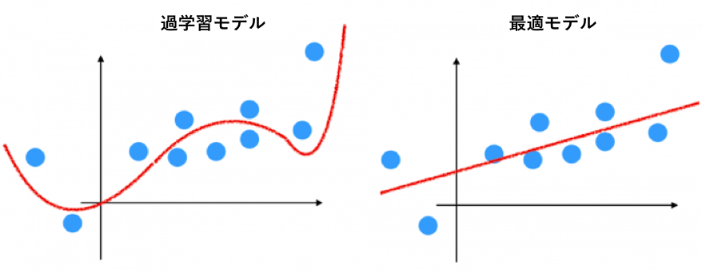

図4 過学習モデルと最適モデル(点がデータ, 曲線はモデルを示す)

　この過学習は古典的手法でデータが不足している際に特に発生しやすい。それは古典的手法が学習データの傾向反映を比較的単純な計算過程で実現しているからである。既に「5-2. Lassoを用いた数式的概念」で解説したように、線形回帰の場合は以下の簡単な式１つで係数ベクトル $w$ を算出できてしまう。

$$w={\left(X^{T}X\right)}^{-1}X^{T}y$$

　この計算過程の簡潔さは線形回帰のような古典的手法の利点でもある。しかし一方で、シンプル過ぎるが故にデータ内の余計な傾向を拾ってきてしまう可能性も高い。特にデータ数が不足している場合には、相対的に学習時の各データ点1つ1つの影響力が上がってしまうため、各データ点が誤差として持つような重要でない傾向にまでモデルが影響を受けてしまうことがある。

　対してLassoでは、条件式にペナルティ項を追加しモデルに反映する特徴の数をあえて削減することで、仮にデータが不足していても余計な特徴まで吸収しないようになっている。つまり「5-1. スパースモデリングの直感的概念」で提示したスパースモデリングの利点のように、「データ不足に強い」モデルが実現される。加えてスパースモデリングでは、最終的に含まれる特徴の数は古典的手法の時よりも減少するため「表現の解釈性が高い」モデルを作成でき、またそのモデルを用いることで未知のデータに対する「解析時間を圧縮できる」と言える。

　最後に、学習時に制約条件を与えている分、予測精度の最大値が他の手法ほど期待できないという点はLassoのデメリットと言える。しかしながら、本研究のように学習データが不足しているという条件下では、過学習を防ぎながら予測精度を安定させることができるという特徴は利点と言える。

　以上これらの理由から、古典的な機械学習の手法よりもスパースモデリングの方が優位であると結論づけられる。

6-2. ディープラーニングブームとの比較

次に、近年急速に注目度が高まったディープラーニング(深層学習)との比較を試みる。ディープラーニングとは、「人間の手を使うことなくコンピュータが自動的に大量のデータからデータの特徴を発見する技術のこと」[17] である。ディープラーニングのアルゴリズムは非常に複雑であり、本章の対象範囲から外れるためここでは省略するが、これまでに取り上げた古典的手法、スパースモデリング、ディープラーニングという3つの機械学習手法の違いをまとめると以下の図５のようになる。

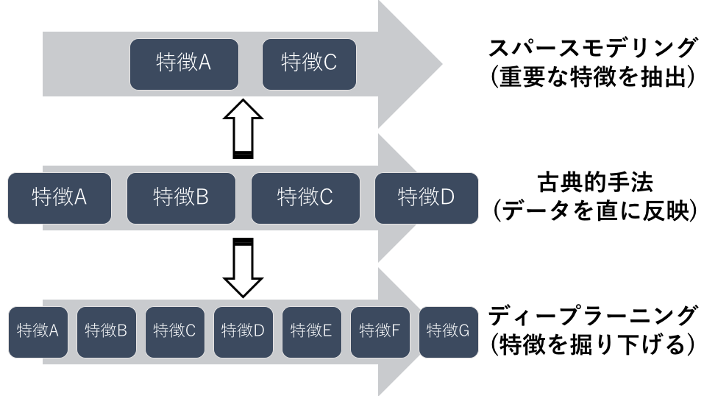

図５ ３つの機械学習手法の違い

　図５から分かるように、スパースモデリングがデータの余分な特徴を削減して重要な特徴のみを抽出したモデルを作成するのに対し、ディープラーニングではもとの特徴を掘り下げてモデルの特徴量を増やしていくアプローチを取る。現在ディープラーニングが注目されている理由は、このアプローチの強力さ故である。ディープラーニングは人間に到達不可能な段階まで特徴の深掘りが可能なため、まさに機械による未知の法則性の発見や新たな付加価値の創出などが期待できるのである。

　しかしながら、そのようなディープラーニングのメリットは逆にデメリットにもなり得る。まずディープラーニングにより特徴を掘り下げた結果は、人間には理解できない。現在そのようなディープラーニングの学習過程に関する解釈研究や説明可能なディープラーニング系手法の研究が進んでいるものの、民間人や民間企業が事業として活用する段階にまで到達するにはまだ時間がかかると予想される。そのため現段階でディープラーニングを実運用するのはその精度のみに関心のある分野やケースに限られ、どのようにモデルが判断しているのかは完全にブラックボックス化されている。よって意思決定に倫理的な責任問題が発生する場合は必ず人間の確認作業が必要とされ、ディープラーニングに完全な自立判断をさせるには不安要素が多い。

　それに対してスパースモデリングでは、モデルをスパース化させることで高い解釈性が保たれ、どのような基準や軸で判断されるのかを明確化できる。故に、必要に応じて自立運用も可能である。

　加えてディープラーニングの運用には大量のコストがかかる。例えば、まず特徴を深くまで掘り下げていくための膨大な学習データが必要になる。そして、複雑な計算に耐え得る計算基盤も必要である。これらの運用コストは「2. 機械学習の流行要因」で述べたように減少傾向にはあるものの、他の手法に比べるとディープラーニングの運用にはかなりのコストがかかってしまう。

　しかしながらスパースモデリングでは、スパース性の仮定によりデータ不足に強く、またモデルの簡潔さ故に解析時間も非常に短い。そのため「利用者のスマートフォンなどのインターネットにつながるIoT (Internet of Things) 機器において情報を処理したり、利用者に近いエリアのネットワークにサーバを分散配置して処理を行ったりするコンピューティングモデル」[18] であるエッジコンピューティングでの情報処理にも活用可能であり、よりリアルタイム性や高信頼性が求められる場面でも、スパースモデリングならば導入が容易となる。

6-3. ビッグデータとの関連

最後に、現在の情報環境としてビッグデータについて述べていく。ビッグデータとは「単に量が多いだけでなく様々な種類・形式が含まれる非構造化データ・非定型的データ」[19]である。また、その特徴として「日々膨大に生成・記録される時系列性・リアルタイム性のあるようなもの」[19] を指す。このビッグデータの登場は「2. 機械学習の流行要因」にて述べたように、インターネット利用者数の伸びに伴うインターネット上での情報通信量の急増が要因と言える。そしてIoTに代表されるセンサー機器や自律的な電子機器システムによる通信量が増加していることから、これまでは取得できなかった種類のデータまでも取得可能になったという革命的な情報環境の変化を体現している。

しかしながらこのビッグデータの活用可能性にもいくつか疑問点が残る。まず最初の疑問点としては、ビッグデータの取得方法及び取得経路である。「3. 現在における機械学習の導入例と地域活性化への応用」にて取り上げたAmazon.comでは自社のECサイト内でユーザーの行動に合わせてデータを取得しながらデータ流動全体を管理し、その中で必要なデータを抽出して機械学習などで分析している。そしてその結果から、次の画面や他ユーザーへの画面表示を決定する、というような循環型の強力なデータ活用基盤が確立されている。このようなシステム基盤の整っている場合は、ユーザー数の増加ごとにデータの信ぴょう性や効果を上昇させる正のネットワーク効果[20] が期待でき、最終的には理想的なビッグデータを自社の競争優位の源泉として得られるだろう。しかしながら現実問題として、Amazon.comのように強力なシステム基盤が確立されている企業はどれほどあるのだろうか。残念ながら、ほとんどの企業はAmazon.comほどの大規模かつ堅牢なシステム基盤を所持しておらず、これから構築していくにしても長い年月がかかるだろう。もちろん別のデータ収集方法として、自社サイトではなくインターネット上に分散する様々なデータを収集することも理論的には可能である。しかしインターネット上に分散されているデータの収集には、自社のシステム基盤におけるデータ収集よりも莫大な労力がかかる上に、データひとつひとつの信ぴょう性は低下する。加えて現代のデータ至上主義的動向から各企業は保有するデータを囲い込み、ある種の資産として重宝する傾向にあるため、より重要なデータほど外部からの取得が困難になる。したがって、インターネット上からデータを収集する場合、理論的にはビッグデータが取得可能な情報環境になりつつある現代でも、必然的にデータ不足の状態へと陥りがちな傾向にある。そのようなデータの不足した状況では、古典的手法を用いた際に過学習を発生したり、ディープラーニングで過剰に特徴を深掘りしてしまうといった問題の恐れがある。しかしながらスパースモデリングはデータ不足に強いため、不完全なビッグデータを使用する際にも過学習を避けて重要な特徴のみを反映したモデルを作成し、意思決定に役立てることが可能となる。

　次の疑問点としては、取得したビッグデータの選別方法である。そもそもデータは特定の価値判断によって情報に加工され意思決定などに活用されるが、データ加工後の情報には、「主観性」「寿命性」「可変性」という3つの情報の価値特性があり[21]、ここでは主に「主観性」に焦点を当てていく。情報の価値特性における主観性とは、「情報はそれを必要とする人にとってのみ価値を持つ」[21] という特性のことを指す。つまり各企業は、ビッグデータとして単にデータを大量にかき集めるのではなく、ビッグデータの中から自社の「主観性」に沿ったデータの選別が必要になる。その際、選別するデータの種類はいくつになるのか。もちろんビッグデータという名前の通り、その数は数十や数百を超えて、数千や数万になることも多々あるだろう。仮にそのようなデータ量に対して人力による必要不必要の判別をしていたのでは時間や労力が多大にかかってしまう。

　そこで注目されているのが、スパースモデリングの活用である。スパースモデリングはスパース性を仮定した上でデータの特徴を絞り込むため、結果的に１つの判断基準に基づいた自動的なデータ選別が可能になる。また選別によって残す特徴の総数を調整できる。例えばLassoの場合、以下の条件式におけるペナルティ項の係数 $λ$ の値をハイパーパラメータとして変更することで、残す特徴の総数を調整できる。

$$y=Xw$$

$$s.t. min⁡( {\left|y-Xw\right|}^{2}+λ\sum_{i}{|w_{i}|})$$

故にスパースモデリングを用いることで、ビッグデータの中から必要なデータを効率的かつ自動的に選別し抽出することが可能となる。

7. 仮説検証と考察

　これまで述べてきたスパースモデリングを実際に応用し、仮説を検証していく。本章の仮説は以下の通りであった。

機械学習による推薦の際にスパースモデリングを用いることで、推薦

前に必要な質問数を最小化し、推薦効果を最大化させることが可能になる。

　本仮説を検証するにあたり、筆者が所属する龍谷大学に隣接した「師団街道」の「地域活性化」を目的とした機械学習システムを独自開発する。内容としては、まず師団街道以外で提供されている数種類のラーメンの画像の中からユーザーへ無作為に二択で提示し、どちらが好きかを尋ねる二分岐型の選択結果からユーザーの好みを学習し、師団街道沿いの店舗が提供するラーメンの中から最適なものを推薦する機械学習システムを構築する。そしてその結果と共に、推薦対象のラーメンを提供する店舗の所在地やラーメンの価格などの情報を付与してユーザーへ提示することによって、ユーザーを師団街道へ誘導し、本研究の目的である「地域活性化」を目指す。具体的には、ユーザーの行動履歴やユーザーと嗜好の似た別のユーザーの行動履歴からお勧めの消費財を決定したりするのに使われる協調フィルタリング[2] という機械学習の分類手法をもとに、先述したスパースモデリングのLassoを組み合わせた機械学習モデルを実装し、最小限の事前選択でユーザー嗜好の予測が可能な機械学習システムを作成する。ここで、協調フィルタリングとは手法の総称であり、様々な機械学習モデルによる実装が可能[2] であるが、本研究では、「勾配ブースティングマシン」と呼ばれる複数の決定木を組み合わせて強力なモデルを構築するアンサンブル手法[22] を用いた二分岐構造によってユーザーの嗜好を分類する。また、勾配ブースティングマシンの内部で組み合わされる「決定木」とは、汎用的な機械学習手法のひとつであり、非常にシンプル且つ強力な分類が可能であるものの、少量のデータを用いて学習すると分岐点の数が過剰になるというデメリットを有している[22]。これらの協調フィルタリング、勾配ブースティングマシン、決定木という3つの分類手法の関係性は図6のように整理できる。つまり、決定木を複数組み合わせることで実現するのが本研究で使用する勾配ブースティングマシンであり、その勾配ブースティングマシンは協調フィルタリングの一手法という位置付けにある。

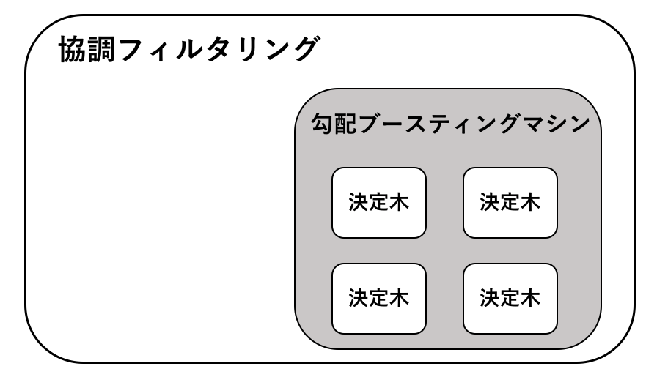

図6 機械学習における3つの分類手法の関係性

よって本章では、ユーザーと嗜好の似た別のユーザーの嗜好傾向から師団街道のラーメンを推薦する強調フィルタリングとして、複数の決定木を組み合わせて強力なモデルを構築する勾配ブースティングマシンを使用する。加えて、使用する勾配ブースティングマシンにスパースモデリングのLassoを統合することで、勾配ブースティングマシンの内部で組み合わされる決定木それぞれの過学習を抑えつつ、ユーザーの好みに合わせて師団街道沿いの店舗が提供するラーメンを推薦する機械学習システムを実装し、その予測精度や効果について検証していく。

7-1. 協調フィルタリングによる推薦

1) システム概要

　本章で開発した機械学習システムは、主に図７のような３つの画面から構成され、左から順に遷移していく。

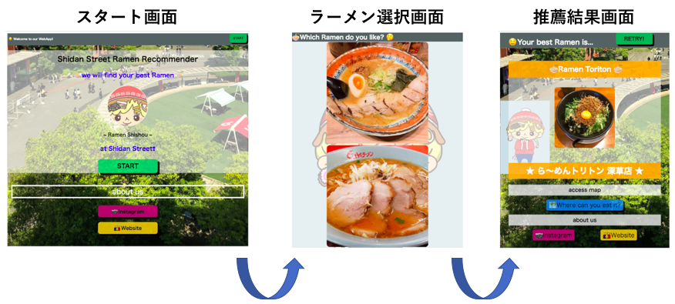

図7 機械学習システムの画面構成・遷移の様子

まず最初は図７の左図のようなスタート画面である。この画面では、右上もしくは中央下部に配置されているSTARTボタンを押すことで推薦プロセスを開始する。

次の画面は、図７の中央図のようなラーメン選択画面である。この画面では師団街道以外で提供されている数種類のラーメンの画像の中から無作為に二択でラーメンの画像を提示し、ユーザーにはそれら2枚の画像のうち自身の好みに合う一方の画像を選んでもらう。ここで、師団街道以外で提供されているラーメンを事前に提示する理由としては、ラーメンに付随する場所や価格などの不要な情報を排除し、ラーメンの味や見た目などのような、より直接的な嗜好情報を学習するためである。よって、この選択はユーザーが潜在的に持つラーメンの好みに関する判別材料になる。そのためラーメン選択画面は一度だけではなく、二択で提示するラーメンの組み合わせを変えながら数回表示され、その表示回数の分だけ二択の選択がユーザーにより行われる。したがってこの二択の選択回数が本章の仮説における「質問数」に該当する。

　そして最後に表示されるのが図７の右図のような推薦結果画面である。この画面ではラーメン選択画面で収集したユーザーのラーメンに関する嗜好傾向をもとにして、師団街道にあるいくつかのラーメンのうちユーザーにとって最適なものを推薦結果として表示する。尚、この推薦結果から、仮説における「推薦効果」を測定・評価していく。

　以上のような3つの画面から構成される機械学習システムを、開発言語には機械学習の取り扱いに優れているPython[2]を選択し、フレームワーク[3]としてはシンプル且つカスタマイズ性の高いFlask[4]を使用してwebアプリケーションとして開発した後、インターネット上 (<https://shidan-ramen-ai.herokuapp.com>) に公開した。

2) 事前に収集したデータについて

　嗜好分類のための機械学習によるモデル作成にあたり、事前にラーメンの好みに関するデータを収集した。具体的なデータの内容は表２のような形式である。まず師団街道以外に立地するラーメン店のラーメン画像を無作為に31枚抽出し、それらに関する好みを二進数値(好き: 1, そうでない: 0)で表し、説明変数( $s_0$ ~ $s_30$) として集計した。ここで、ラーメンを無作為に選んだ理由としては、ラーメンに付随する場所や価格などの不要な情報を排除し、ラーメンの味や見た目などのような、より直接的な嗜好情報を学習させるためである。そして師団街道に立地するラーメン店のラーメン画像4枚のうちどれが好きかを四進数値(「深草製麺」: 0, 「ラーメンこんじき」: 1, 「陽はまた昇る」: 2, 「健龍園」: 3)で表し、目的変数($y$) として集計した。

例として、表２の1行目では、 $s_3$ と $s_6$、 $s_28$ に1の値があり、また $y$ の値が0となっている。よって、表２の1行目の対象者は、師団街道以外のラーメンでは $s_3$、 $s_6$、 $s_28$ の3つを好み、師団街道沿いのラーメンとしては「深草製麺」を好んでいることがわかる。

表２ 収集データの一覧 (一部のみを抜粋)

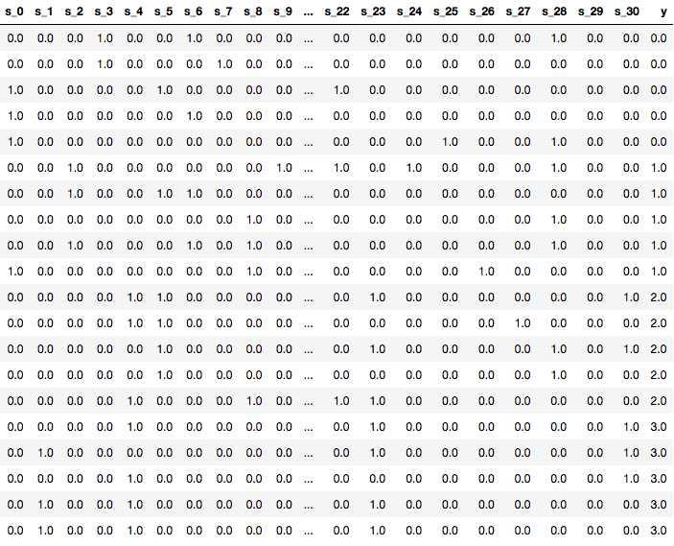

また収集データの各変数に対応するラーメンの画像に関して、説明変数( $s_0$ ~ $s_30$) に対応する各ラーメンの画像は図8、目的変数($y=0, 1, 2, 3$) に対応する各ラーメンの画像は図9のような組み合わせである。



図8 説明変数( $s_0$ ~ $s_30$) に対応する各ラーメン画像



図9 目的変数($y=0, 1, 2, 3$) に対応する各ラーメン画像

尚、データの収集は龍谷大学経営学部西岡ゼミナールの三年生の学生22名を対象にした。収集時は機械学習システムと同様、説明変数に対応するラーメン画像をランダムに二択で提示し好きな一方を選ぶという動作を5回繰り返した後、目的変数に対応するラーメン画像4枚のうちどれが好きかを選ぶという方法を採用した。これを一人あたり4 ~ 5回ほど繰り返し、全体として100個のデータ数となるように収集した。

　したがって本章で収集したデータは、説明変数 $X$ が画像31種類に関する好みのデータ数100個より100×31行列, 目的変数 $y$ が師団街道のラーメンの好みに関する4進数値１つのデータ数100個より100次元ベクトル(100×1行列)となる。

3) 目的変数に対応する画像の差し替えについて

　前項の「2) 事前に収集したデータについて」にて収集したデータについて述べたが、実際にデータを収集した2019年8月時点では存在した「健龍園(目的変数: $y=3$)」の店舗がシステム開発途中の2019年11月時点で閉店してしまった。そのため、急遽収集したデータの目的変数に対応するラーメン画像を師団街道に立地する他店のラーメン画像に差し替えた。具体的には、目的変数 $y=3$ に対応するラーメン画像を図10のように「健龍園」から「ら~めんトリトン」に置き換えた。よってこの目的変数 $y=3$ のデータ行では、目的変数と説明変数間の関連性が無くなるため、他のデータ行($y=0, 1, 2$)との精度比較用として扱っていくこととする。



図10 目的変数 $y=3$ を「ら~めんトリトン」に置き換えた後の目的変数($y$)に用いた各ラーメン画像

4) 協調フィルタリングについて

　本章の機械学習システムでは、「協調フィルタリング」と呼ばれる機械学習の手法を用いる。協調フィルタリングとは、「ユーザーの行動履歴やユーザーと嗜好の似た別のユーザーの行動履歴からお勧めの消費財を決定したりするのに使われる」[2] 手法の総称であり、具体的には各データ行における説明変数ベクトル $x$ の類似度から目的変数 $y$ の分類ラベルを推定する。本研究では、龍谷大学経営学部西岡ゼミナールの三年生の学生22名を対象として事前に収集したデータをもとに、似たような嗜好傾向を示すユーザーの分類を試みるため、この手法をモデルに選択した。またこの協調フィルタリングは手法の総称であり、様々な機械学習モデルによる実装が可能である。そこで本研究では「勾配ブースティングマシン」を用いた二分岐構造で分類する。勾配ブースティングマシンとは複数の決定木を組み合わせて強力なモデルを構築するアンサンブル手法と呼ばれる手法の１つである[22]。この分類手法は、他のアンサンブル手法と比較しても学習効率が良く、予測精度も高水準という利点を有するため、システム内部の推薦方法として実装した。また、勾配ブースティングマシンの内部で使用する決定木とは、ある条件の結果に応じて上部から順に２つの集団へ分岐させるという動作を繰り返す分類手法のことを指す[22]。加えて、先述したように、これらの協調フィルタリング、勾配ブースティングマシン、決定木という３つの手法の関係性は図6のように整理できる。つまり、決定木を複数組み合わせることで実現するのが本研究で使用する勾配ブースティングマシンであり、その勾配ブースティングマシンは協調フィルタリングの一手法という位置付けにある。

ここで、決定木による分類方法について簡単に解説する。例えば図11では、まず決定木の最上部で、ある変数Nの符号を条件として2つに分岐させている。ここでNが負の数ならばカテゴリCに分類される。しかしながら、もしNが正の数であれば、更に次の条件(Nが10を超える値か)によってカテゴリAまたはBに二分岐される。

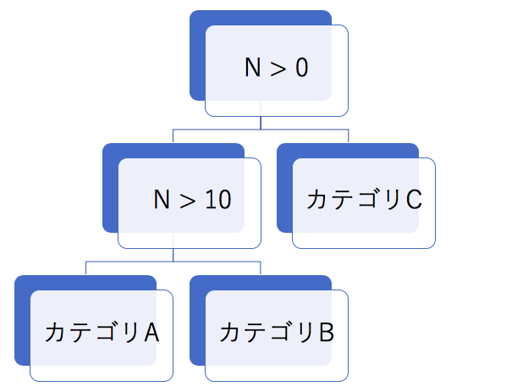

図11 決定木による分類例 (Nの値によって3つのカテゴリA, B, Cに分類される)

また、複数の決定木から構成される勾配ブースティングマシンの内部では、１つ前の決定木の誤りつまり誤差から学習率と呼ばれる(ハイパーパラメータで設定した)値にしたがって次の決定木を修正するという流れを繰り返し、徐々に精度の高い決定木を構築していく。そのため勾配ブースティングマシンでは、データの特徴をより強く反映した決定木を作成でき、機械学習のコンペティションや産業分野などで広く活用されている[22]。

そして本研究では、この勾配ブースティングマシンに収集データの説明変数 $X$ および目的変数 $y$ のうち全体の70%のデータを訓練データとして学習させた結果、図12, 図13, 図14, 図15のような4つの決定木が作成された。ここで決定木が4つ作成された理由は、各決定木が対応するカテゴリ値($y=0, 1, 2, 3$)に関してそれぞれvalueの値を算出し、最も大きいvalueの値を持つカテゴリ値を予測値として分類するからである。



図12 勾配ブースティングマシンによって作成された目的変数 $y=0$ (fukakusa)の決定木



図13 勾配ブースティングマシンによって作成された目的変数 $y=1$ (konjiki)の決定木



図14 勾配ブースティングマシンによって作成された目的変数 $y=2$ (hiwamata)の決定木



図15 勾配ブースティングマシンによって作成された目的変数 $y=3$ (toriton)の決定木

　また収集したデータのうち、訓練データとして学習に使用しなかった残り30%のデータをテストデータとして予測値の精度測定に用いた結果、的中率が約9割と高い精度が算出された。ただし、この精度は収集データの範囲内での精度、つまり対象者が龍谷大学経営学部西岡ゼミナールの三年生の学生22名に限定されているという条件付きの精度であるため、本来の一般的な精度はこの値よりも低くなる可能性が高い。

5) 協調フィルタリングの問題点

これまで述べてきた勾配ブースティングマシンによる協調フィルタリングを実装することで理論的には機械学習システムは完成するが、ここで問題点が２つある。

　第一の問題点は、入力ベクトルの冗長性である。勾配ブースティングマシンの実装にあたり本研究では収集データの各データ行から、師団街道以外に立地するラーメン店のラーメン画像31枚( $s_0$ ~ $s_30$)に関する好みの二進数値を31次元の説明変数ベクトル $x$ として学習させた。そしてその特徴から導かれる師団街道に立地するラーメン店のラーメン画像4枚のうちどれが好きかの四進数値を目的変数 $y$ として予測するようにモデルを構築した。そのためモデルで予測する際にも同様のデータ量、つまり31次元の説明変数ベクトル $x$ が必要になる。ここで実際にモデルを機械学習システムに導入した場合、31次元ものデータ量を集めることが可能だろうか。特に本研究では、師団街道をこれまで訪れたことのない新規ユーザーに対して推薦するため、Amazon.comのようなリピートユーザーを対象に内部的なデータベースから説明変数ベクトル $x$ を揃えるということができない。そのため推薦前に事前データとして各ユーザーから説明変数ベクトル $x$ に相当するデータを毎回収集する必要がある。本章の仮説ではこの事前データの収集にかかる負担を「推薦前に必要な質問数」と定義し、この質問数を最小化することを１つの目的としていた。そのような観点から、毎回31次元ものデータ量を集めるとして、仮に二択で選択させる場合、理論的には提示を5回繰り返せば、25=32として全ての画像に関する二進数値のデータを一通り得られる。しかしながら、現時点ではこの質問数が最小であるという根拠は無い。

　第二の問題点は、各説明変数間で影響力のばらつきと、結びつく結果カテゴリ値に違いが生じていることである。勾配ブースティングマシンでは作成した決定木だけでなく、決定木の挙動を要約する「特性値」を決定木から導出できる[22]。この特性値は線形回帰における係数ベクトル $w$ に相当し、各説明変数ごとに算出され、それらを要素とした特性値ベクトルが形成される。本章のモデルからは図16のような特性値が算出された。



図16 勾配ブースティングマシンから算出された説明変数ごとの特性値

図16から読み取れるように、説明変数によって特性値のばらつき、つまり決定木内部での影響力のばらつきが生じている。例として、説明変数 $s_12$ は特性値が0.2以上あり、他の説明変数と比較しても影響力が非常に大きいということが確認できる。ここで機械学習システムにおいて事前データの収集にあたり二択でラーメン画像を選択させる場合、特性値の大きく異なるもの同士を並列して選択させてしまうと最終的な推薦結果は大きく変化する可能性が高い。なぜなら、同じ選択回数でも特性値の高い選択肢を複数選んだ場合と特性値の低い選択肢を複数選んだ場合とで推薦結果の信頼性に偏りが発生したり、また特性値の差異から特定の選択肢が持つ傾向ばかりを推薦結果に反映してしまう恐れがあるからである。更に、説明変数の特性値はそれぞれ目的変数 $y$ の四進数値のうちいずれかの値と結びついている。つまり、説明変数間で特性値の数値が同等であってもそれぞれ異なる目的変数 $y$ の値に対応していたり、あるいは説明変数間で特性値の数値に差異があっても同じ目的変数 $y$ の値に対応している場合がある。そのため二択で選択させる際に、それぞれ異なる目的変数 $y$ と関連する説明変数の要素を選択肢として並列させる必要がある。その理由の例として、ここでは図17を用いる。図17において、説明変数A, C間の二択では対応する目的変数がP, Qとそれぞれ異なる場合は結果が分岐するのに対し、説明変数A, B間での二択はどちらも同じ目的変数Pと結びつく。そのためどちらを選択しても同じ結果となり、A, B間の選択は意味を為さないと言える。つまり、同じ目的変数 $y$ と関連する説明変数の要素を選択肢として並列させても分岐結果が同じであるため、選択させる必要はないのである。



図17 説明変数の要素(A, B, C)に対応する目的変数(P, Q)の違いによる二択結果の違い

よって、本研究の機械学習システムで推薦前に必要な質問数を最小化させるにはユーザーの好みを学習するための事前データ収集時において、図16の特性値が同程度の大きさであり、異なる目的変数 $y$ の値と関連する説明変数の要素に対応するラーメン画像を二択の選択肢として提示する必要がある。

6) スパースモデリングの応用

ここからは勾配ブースティングマシンによる協調フィルタリングが持つ2つの問題点を解消するために、スパースモデリングの応用を試みる。具体的にはLassoで特性値ベクトルをスパース化して重要な特徴のみを残し、全体として簡潔な推薦構造に作り変える。ここでLassoの入力データには説明変数行列 $X$ と目的変数ベクトル $y$ が必要なので、特性値ベクトルはそのまま目的変数ベクトル $y$ として使用し、説明変数行列 $X$ には特性値ベクトルと同じ次元数の行と列から形成される単位行列 $I$ を使用してLassoに学習させる。

　Lassoに学習させた結果、図18の下部のグラフようなスパースベクトルが得られた。元の特性値ベクトルを表す上部のグラフと比較すると、特性値の値が大きい要素を残しながら、言い換えれば重要な特徴のみを残しながら、その他のほとんどの特性値の値をゼロにしてスパース化している。



図18 特性値をLassoでスパース化した結果 (上部グラフは元の特性値ベクトル, 下部グラフはLassoによりスパース化した特性値ベクトルを表す)

　加えて、図18の下部のグラフにおいて、スパース化された後も特性値がゼロにならなかった説明変数のラーメン画像を関連する目的変数 $y$ の値ごとに整理すると、図19の右図のように分類される。

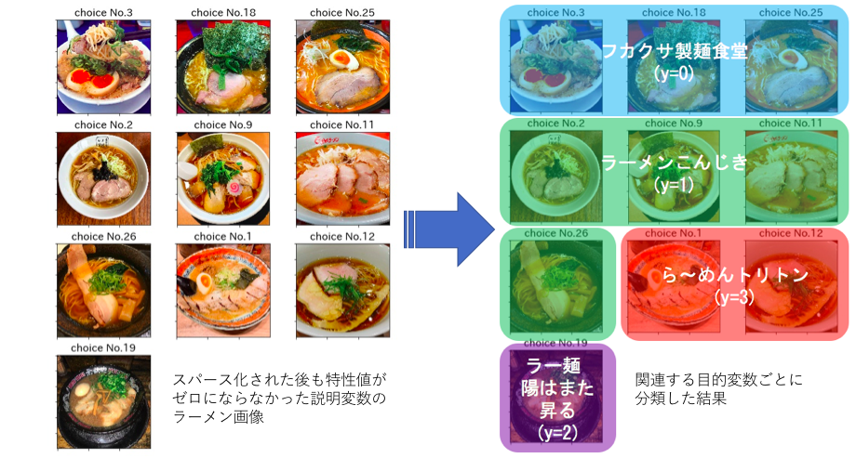

図19 スパース化された後も特性値がゼロにならなかった説明変数のラーメン画像を関連する目的変数ごとに分類した結果

　つまり図18でLassoによって余分な特徴が削られ、特性値の値が大きく重要度の高い説明変数のラーメン画像のみが残された後、図19の分類結果から、どの説明変数のラーメン画像がどの目的変数 $(y=0, 1, 2, 3)$ の値と関連しているのかが簡潔となった。したがって、機械学習システムでは図20に例示する二択の提示プロセスによって事前データを収集してユーザーの好みを学習し、その学習結果に基づいて師団街道で提供されているラーメンの中からユーザーに最適なラーメンが選ばれ、最終的な推薦結果として出力される。具体的には、まず目的変数 $y$ の四進数値の値ごとに４つの嗜好グループを形成する。次に各嗜好グループ、つまり図19で示した目的変数 $y$ の各分類グループに所属する説明変数の要素の中から無作為に１つ選ぶ。その後、2つの嗜好グループでそれぞれ無作為に選ばれた説明変数の要素に対応するラーメン画像を図７の中央図のようなラーメン選択画面で二択の選択肢として提示し、選ばれたほうが次のプロセスへ進む。そしてこの二択提示の動作をトーナメント形式で繰り返すことにより、勝ち残った１つの嗜好グループの目的変数 $y$ に対応した師団街道のラーメン画像を推薦結果として出力する。

このような推薦プロセスにより、推薦前の質問数を3回という最小限に抑えた、効率的な事前データの収集が可能となった。



図20 事前データ収集のための機械学習システムにおける二択提示プロセス

7) 推薦精度の評価

　本章で作成した機械学習システムが実際にはどれくらいの推薦精度を保有しているのかを検証していく。尚、「4) 協調フィルタリングについて」において収集データから作成したテストデータを用いて推薦精度の評価をした時のように対象者が限定された条件付きの精度ではなく、より一般的な推薦精度の算出を試みる。そのため本章の精度評価には、龍谷大学経営学部西岡ゼミナールの三年生の学生22名に加えて龍谷大学経営学部に所属する他の学生を追加した計60名を対象とした。精度評価の方法としては、まず対象者ごとに図10で示した4つのラーメン画像のうちどれが好みかを事前に決めて目的変数 $y$ の正解値を確定させた。

その後、作成した機械学習システムを用いて実際にラーメンを推薦させ、そのラーメン画像つまり予測された目的変数値が、正解値と一致しているかを確かめた。実際の推薦精度としては表3のような結果が得られた。まず、表3の最上部から4行目までの各行が事前に決めた正解ラーメン、各列が機械学習システムによって推薦された予測ラーメンを表す。そして、最下部の精度の行には各予測ラーメンの的中精度を、小数第二位で四捨五入し百分率として表した。ここで、表3の最上部から4行目までの値に関して、対角線上に位置する太字の数値は予測ラーメンの正答数を表し、対角線上以外の場所に位置する細字の数値は予測ラーメンの誤答数を表している。また、「3) 目的変数に対応する画像の差し替えについて」で述べたように、2019年11月時点での店舗の閉店に伴って、機械学習システム構築途中に急遽画像を差し替えた「ら~めんトリトン」は、収集した説明変数と目的変数との間に関連性が無い場合の学習モデルによる推薦精度として扱う。

表3 精度評価の結果 (精度の各値は小数第二位で四捨五入)

|  |  |  |  |  |  |
| --- | --- | --- | --- | --- | --- |
|  |  | 予測ラーメン | | | |
|  |  | 深草製麺 | トリトン | こんじき | 陽はまた |
| 正解  ラーメン | 深草製麺 | **4** | 7 | 6 | 5 |
| トリトン | 2 | **1** | 3 | 1 |
| こんじき | 1 | 5 | **6** | 4 |
| 陽はまた | 1 | 6 | 2 | **6** |
|  | 精度 | 50.0% | 5.3% | 35.3% | 37.5% |

　推薦精度の結果としては、「ら~めんトリトン」を除く3つのラーメン全ての精度が3割を超え、平均としては40.9%となった。ここで、無作為に4つの中から１つを予測する場合の精度は25.0%であり、また収集した説明変数と目的変数との間に関連性を持たない「ら~めんトリトン」の推薦精度が著しく低いことから、本研究の機械学習システムでは収集データの特徴、つまり説明変数と目的変数との関連性を反映した分類によって推薦精度が高められていると証明される。なぜなら、偶然により的中している場合や対象者の偏りなど、外的な要因から精度が高くなっているならば、収集した説明変数と目的変数との間に関連性が無い「ら~めんトリトン」の推薦精度も25.0%より高くなるはずだからである。

　したがって、本研究の機械学習システムを通じて、勾配ブースティングマシンにスパースモデリングを統合させた協調フィルタリングにより、質問数の最小化および精度の向上が可能であると結論づけられる。

7-2. 辞書学習による推薦結果の拡張

1) 現状の推薦効果に対する疑問点

　「7-1. 協調フィルタリングによる推薦」では、勾配ブースティングマシンにスパースモデリングのLassoを統合することで、質問数の最小化を実現した機械学習システムの独自開発に成功した。加えて、機械学習システムを用いた精度評価を通じて、データの特徴を反映した機械学習モデルによる推薦精度の向上が確認できた。

　しかしながら、仮説における「推薦効果の最大化」に関して、現状のモデルによるユーザーへのラーメン推薦精度 (平均40.9%) は、無作為に推薦対象のラーメンを選ぶ場合 (25%) よりも向上したものの、その推薦精度が最大であるかは不明である。よって、推薦効果を向上可能な改善策が存在しないか、少なくとも次の方法は試すべきと考えられる。

その改善策とは、推薦対象となる師団街道のラーメンの種類を増やして推薦結果を多様化させる方法である。現状において推薦候補となる師団街道のラーメンは4種類のみであるため予測可能な嗜好の多様性は乏しいが、単純に推薦候補となる師団街道のラーメンの種類を増やすことで、ユーザーの嗜好と一致する可能性が高くなる。そこで図21のように、現在のモデルで推薦対象となっている4店舗のラーメンを除き、師団街道に立地するほぼすべてのラーメン店のラーメン画像を集めた。



図21 師団街道に立地するほぼすべてのラーメン店のラーメン画像一覧 (既に推薦対象となっている4店舗は除く)

これらのラーメンも推薦対象に加えることで、推薦候補の多様性、つまり目的変数 $y$ の候補値の増加は実現する。しかしながら、これらを以前と同様に機械学習モデルから推薦させるには、追加した各目的変数値に対応する説明変数を収集して、その特徴を改めてモデルに学習させる必要がある。そのための正攻法としては、もう一度同じ対象者からデータを収集してモデルを作り直す方法が考えられる。しかし本章では、あえてデータや機械学習モデルを再収集・再構築せずにスパースモデリングの別手法を応用して現状の推薦結果との関連付けによる改善を行い、本章の仮説における「推薦効果の最大化」を目指す。

2) 機械学習システムの改善方法

ここでの改善方法を簡潔に述べると、現状の推薦結果4パターン($y=0, 1, 2, 3$)それぞれと関連性の高い他の師団街道のラーメンも並列して表示させることで、推薦結果の多様化を実現させる。具体的には、まず図10の各ラーメン画像から機械学習で4つの画像モデルを生成する。その後、新たに追加する図21の各ラーメン画像の元画像と、各画像モデルから作り出す各ラーメンの再現画像との差異を算出し、どのモデルの画像の再現誤差が最も小さいかを比較することで、4つのカテゴリへ分類する。よってこの4カテゴリは、現状の推薦結果4パターンにそれぞれ対応する。つまり、機械学習システムでは既存の推薦結果4パターンの各ラーメン画像に加えて、関連度の高い各カテゴリが含む追加のラーメン画像を並列して表示させることで、これまでのような単一の推薦結果提示ではなく複数の推薦結果の提示による推薦の多様化を実現させる。

3) NMFによる画像の分類

　既に述べたように機械学習システム改善にあたり、機械学習で生成した画像モデルによりラーメン画像を4カテゴリに分類する。そこで本章ではスパースモデリングの一手法であるNMF (Nonnegative Matrix Factorization) を用いて画像モデルを生成し、画像データのカテゴリ分類を試みる。

　NMFはデータを低次元空間へ写像する機械学習の手法であり、非負値行列因子分解とも呼ばれる[23]。また、NMFはLassoや線形回帰のような説明変数と目的変数の組み合わせからモデルを生成する「教師あり学習」[5]ではなく、説明変数のみを使用してその特徴をモデルへ落とし込む「教師なし学習」[6]に分類され、以下のような数式で表される[23]。

$$X=WH$$

$X$ はこれまでと同様に説明変数行列を表し、 $W$ は基底ベクトルの係数行列、 $H$ は任意の数の基底ベクトルを集めた行列を表す。つまり上記の式からNMFは、説明変数行列 $X$ を $W$ と $H$ という別の低次元行列に2分割する手法であることがわかる。またNMFでは $X, W, H$ それぞれの行列における各要素の値が非負、つまり正の数であるという制約条件が課されている[24]。

ここで、 $H$ を構成する基底ベクトルとは、説明変数行列から抽出したデータの特徴を反映する特徴ベクトルのことであり、その長さは説明変数行列の各行ベクトルの長さと一致する。NMFではハイパーパラメータでこの基底ベクトルの個数を指定し、任意の数の基底ベクトルから成る行列 $H$ を生成する。また、 $W$ は各基底ベクトルに対応した係数行列となる。つまりNMFは、いくつかの基底ベクトルとそれに対応する係数行列の組み合わせによって説明変数行列を再現する機械学習モデルと言える。またNMFでは、基底ベクトルの個数が少ないほど $H$ および $W$ は低次元行列となり、少ない特徴の組み合わせで元のデータの特徴を表すことができる。このことから、基底ベクトルの個数が言わば「スパース」であると解釈できるため、スパースモデリングの一手法として扱われている。

よって本章では、まず図10の各ラーメン画像を入力行列 $X$ として、NMFで基底ベクトル行列 $H$ を計算して画像モデルを生成する。その後、図21の各ラーメン画像の行列 $X'$ を用いて、画像モデルの基底ベクトル行列 $H$ からそれぞれ係数行列 $W'$ を算出し、画像を再構成する。そしてNMFで再構成した画像 $W'H$ と元のラーメン画像 $X$ を用いて、以下のような数式で表される二乗平均平方根誤差(RMSE: Root Mean Square Error)を算出する[25]。

$$RMSE=\sqrt{\frac{1}{n}\sum_{i=1}^{n}{{(X_{i}-W_{i}H_{i})}^{2}}}$$

そして、このRMSE値が最小ならば、画像モデルとの関連性が最も高いと言える。よって、RMSE値が最小と成る画像モデルを生成した推薦結果のカテゴリに、追加ラーメン画像を分類していく。

4) NMFの分類結果

まずNMFによる画像モデルを生成する前に、図10の各ラーメン画像を全体部が写るカラー画像から図22のような周辺部を削り落とした白黒画像に変換する。これはラーメン内部のデータのみを反映した画像モデルを生成するためであり、またNMFが色のRGB情報を含んだ3次元行列を分解できないからである。



図22 周辺部を除去し白黒画像に変換した推薦結果となる師団街道の各ラーメン画像

その後、白黒画像を図23のように「パッチ」と呼ばれる細かい行列に分割していく。ここで、画像をパッチ行列に分割する理由としては、NMFでは限られた基底ベクトルの数で行列を再現しようとするため、行列の各行ベクトルおよび列ベクトルがあまりに大きい場合、うまく行列を再現しきれないからである。



図23 「深草製麺」のラーメン画像をパッチに分割した結果

また分割後のパッチ行列はベクトルに変形させ、 $p$ 次元パッチベクトルを $q$ 個並べた $p×q$ 次元のパッチベクトル行列をNMFにおける入力行列 $X$ として、画像モデルを生成する。

以上の過程からNMFによる画像モデルを生成した結果、図24, 図25, 図26, 図27のような基底ベクトル行列 $H$ が得られた。尚、各基底ベクトルは可視化するためにパッチ行列と同じ形に整形し、基底ベクトルの個数はハイパーパラメータによって5個と設定した。



図24 「深草製麺」から生成した各基底行列



図25 「ラーメン 陽はまた昇る」から生成した各基底行列



図26 「ラーメン こんじき」から生成した各基底行列



図27 「ら〜めん トリトン」から生成した各基底行列

このように、4つのラーメン画像から生成したそれぞれの各基底行列が異なることから、各ラーメン画像の特徴を反映した画像モデルが生成されていると確認できる。また本研究のモデルではこれらの基底行列を並べた基底ベクトル行列 $H$ にNMFで計算される係数行列 $W$ を掛けた $WH$ によって各パッチ行列を再構成し、再構成したすべてのパッチ行列を集約することで、元のラーメン画像を再構成する。

　よって、4カテゴリに分ける図21の各ラーメン画像も先ほどと同様、周辺部を除去して白黒画像に変換した後、それぞれパッチに分割する。そしてNMFから生成した4つの画像モデルそれぞれで、図21の各ラーメン画像から生成したパッチベクトル行列 $X$ を全て再構成した後、再構成パッチ行列 $W'H$ を組み合わせて、図21の各ラーメン画像の再構成画像を生成する。その後、画像モデルごとの再構成画像と図21の元の各ラーメン画像との再構成誤差をRMSEによって4つ導く。最後に4つのRMSE値のうち再構成誤差が最小となる画像モデルのカテゴリに追加ラーメン画像を分類した結果、図28のような４カテゴリ分類となった。



図28 NMFとの再構成誤差から算出したRMSE値による追加ラーメン画像の4カテゴリ分類結果

　以上のように、NMFとの再構成誤差から算出したRMSE値によって追加のラーメン画像11枚を4カテゴリに分類することで、推薦結果が以前のような単一提示ではなく、関連性に基づいた複数のラーメンを提示できるようになった。したがって本章での改善により、師団街道沿いの店舗が提供するラーメンの中から選ぶ推薦対象が多様化したことで、様々なユーザーの嗜好に対応可能となったことから、仮説における「推薦効果の最大化」が実現したと考えられる。

最終的な機械学習システムの仕様としては、追加のラーメン画像をそれぞれNMFによる分類に基づいてこれまでの推薦結果と並列して表示するように修正を施した。また追加機能として、推薦したラーメンを提供する師団街道の各店舗へユーザーを誘導するために、店舗の位置情報や値段、簡易的なラーメンのタイプ分類など、追加情報も表示できるように変更した。その結果、図29のような推薦結果画面へと改善された。



図29 改善後の推薦結果画面

以上のことから、NMFによる再構成誤差の比較から画像を分類することで、幅広いユーザー嗜好に対応可能な推薦対象の多様化が為され、「推薦効果の最大化」が実現したと結論づけられる。

7-3. 考察

本章では師団街道の「地域活性化」を目的とした機械学習の応用、特にスパースモデリングを用いた学習モデルによる最小限の事前選択での嗜好分類として、師団街道以外で提供されている数種類のラーメンの画像の中からユーザーへ無作為に二択で提示し、どちらが好きかを尋ねる二分岐型の選択結果から、ユーザーの好みを学習して師団街道のラーメンを推薦する機械学習システムを実装した。そして、その効果や利点について、以下の仮説を立てた。

機械学習による推薦の際にスパースモデリングを用いることで、推薦

前に必要な質問数を最小化し、推薦効果を最大化させることが可能になる。

そして本章では、以下に挙げる２つの方法から、仮説を検証した。

第一に、ユーザーと嗜好の似た別のユーザーの嗜好傾向から師団街道のラーメンを推薦する強調フィルタリングとして、複数の決定木を組み合わせて強力なモデルを構築する勾配ブースティングマシンを使用し、スパースモデリングのLassoを統合した。それにより、勾配ブースティングマシンの内部で組み合わされる決定木それぞれの過学習を抑えつつ、ユーザーの好みに合わせて師団街道沿いの店舗が提供するラーメンを推薦する機械学習システムを実装し、その予測精度や効果について検証した。その結果、Lassoによってデータの余分な特徴が削られ、説明変数と目的変数の関係性を簡潔にした学習モデルが構築された。そして、学習モデルを用いた二択提示の動作をトーナメント形式で繰り返す推薦プロセスにより、推薦前の質問数を3回にまで抑えた「質問数の最小化」が実現し、推薦精度を平均40.9%にまで高めることに成功した。

第二に、先ほどの機械学習システムから推薦される結果の4パターン($y=0, 1, 2, 3$)それぞれと関連性の高い他の師団街道のラーメンも並列して表示させることで、推薦結果の多様化の実現について検証した。その結果、ラーメンの元画像とNMFを用いた画像モデルから生成した再構成画像とのRMSE値による再構成誤差の比較から、先ほどの機械学習システムにおける推薦結果の4パターン($y=0, 1, 2, 3$) 以外の師団街道のラーメンを4つに分類して並列表示することで、幅広いユーザー嗜好に対応可能な推薦対象の多様化による「推薦効果の最大化」が実現した。

以上のように、本章では師団街道の「地域活性化」を目的とした機械学習の応用、特にスパースモデリングを用いた学習モデルによる最小限の事前選択での嗜好分類を行った。具体的には、師団街道以外で提供されている数種類のラーメンの画像の中からユーザーへ無作為に二択で提示し、どちらが好きかを尋ねる二分岐型の選択結果から、ユーザーの好みを学習して師団街道のラーメンを推薦する機械学習システムを実装した。そして、この機械学習システムを用いることで、「質問数の最小化」及び「推薦効果の最大化」が実現し、本章における仮説が立証された。

一方で、本章における機械学習システムの改善余地はまだ残されている。その一例として、学習モデルを生成する際のデータの種類を拡張させる方法が考えられる。本章の機械学習システムでは、まず龍谷大学経営学部西岡ゼミナールの三年生の学生22名から事前収集したラーメンの好みに関するデータを、Lassoを統合した勾配ブースティングマシンへ学習させた。そして、推薦対象の多様化を実現するために、NMFで推薦結果の各ラーメン画像($y=0, 1, 2, 3$)を学習させた。つまり、本章で学習に使用したデータは、ラーメンの味や見た目などのような、より直接的な嗜好情報のみを有している。よって今後は、ラーメンに付随する場所や価格など、間接的な嗜好情報を追加データとして利用することで、学習モデルの汎用性が向上する可能性がある。したがって具体的には、データの種類を拡張してモデルに学習させる特徴量を増やし、その特徴量をスパースモデリングによって厳選するというような、学習モデルの最適化を検討している。

8. おわりに

　本章では機械学習システムの独自開発を通じて仮説を検証し、その仮説の正当性とスパースモデリングの有用性を実証した。その結果、本章ではLassoとNMFという2つのスパースモデリングを用途に合わせて応用し組み合わせることにより、推薦時における事前の質問数の最小化と、最終的な推薦効果の最大化が共に実現された。

しかしながら、機械学習システムを開発した本来の目的は「地域活性化」であり、それを通じた「オーバーツーリズムの改善」である。よって今後は、機械学習システムの内部的な正当性は元より、システム活用による集客効果や活性化への貢献度など、外部への影響力を検証していく必要がある。

参考文献

[1] 日経クロストレンド「今さら聞けない基本を解説」2019年9月

<http://bizboard.nikkeibp.co.jp/houjin/cgi-bin/nsearch/md_pdf.pl/0000442849.pdf?NEWS_ID=0000442849&CONTENTS=1&bt=NXR&SYSTEM_ID=HO>

[2] 日経XTREND 「協調フィルタリングとは？」2019年2月12日

<https://xtrend.nikkei.com/atcl/contents/18/00076/00012/>

[3] 富岡亮太 「スパース性に基づく機械学習(機械学習プロフェッショナルシリーズ)」 講談社 2015年12月19日

[4] TECH::NOTE 「CPUとGPUの違いとは？CPUとGPUの特徴を解説」

<https://tech-camp.in/note/technology/42935/>

[5] 総務省「インターネットの普及状況」 平成29年版

<http://www.soumu.go.jp/johotsusintokei/whitepaper/ja/h29/html/nc262120.html>

[6] JETRO「2019年の世界経済成長率はリーマン・ショック以降最低の3.0％、IMFが見通しを発表」2019年10月

<https://www.jetro.go.jp/biznews/2019/10/ef328a4090edb53d.html>

[7] AINOW 「戦略立案に特化したAI『Astrategy』がドリームインキュベータと実証実験を開始 – コンサルのAI化は進むか？」 2020年６月11日

[8] 未来予想ご当地AIすだちくん <http://ai-sudachikun.worksap.co.jp/static/index.html>

[9] 日高昇治/松下亮祐/楠田哲也「スパースモデリングって何だ？」第１章スパースモデリングとは 株式会社カットシステム 2017年12月20日

[10] weblio英和辞典「sparseとは」 <https://ejje.weblio.jp/content/sparse>

[11] 統計WEB「統計用語集」https://bellcurve.jp/statistics/glossary/744.html

[12] 持橋大地/大羽成征 「ガウス過程と機械学習」 講談社 2019年3月7日

[13] Trevor Hastie / Robert Tibshirani / Jerome Friedman 「The Elements of Statistical Learning」 2014年6月25日

[14] 日高昇治 / 松下亮祐/楠田哲也「スパースモデリングって何だ？」 第３章スパースモデリングの理論 株式会社カットシステム 2017年12月20日

[15] Trevor Hastie / Robert Tibshirani / Martin Wainwright 「Statistical Learning with Sparsity The Lasso and Generalizations」 2016年12月19日

<https://web.stanford.edu/~hastie/StatLearnSparsity_files/SLS.pdf>

[16] AI研究所 「AIが学習しすぎる？『過学習』問題とそれを抑制する方法」 2020年1月16日 <https://ai-kenkyujo.com/2020/01/16/kagakushu/>

[17] AINOW 「初心者でもわかるディープラーニング」 2019年12月6日

<https://ainow.ai/2019/08/06/174245/>

[18] ビジネス+IT 「エッジコンピューティングとは何か？」 2019年1月25日

<https://www.sbbit.jp/article/cont1/35432>

[19] データの時間 「そもそもビッグデータとは？ ビッグデータの定義から活用例までご紹介」 2018年9月17日 <https://data.wingarc.com/what-is-big-data-11866>

[20] 情報通信白書 「コラム SNSとネットワーク効果」 平成19年版

<https://www.soumu.go.jp/johotsusintokei/whitepaper/ja/h19/html/j132c000.html>

[21] 高橋 敏朗 「経営情報の価値特性について(日本的経営の諸問題)」 2017年8月1日

<https://doi.org/10.24472/abjaba.48.0_127>

[22] Andreas C. Muller / Sarah Guido 「Pythonで始める機械学習」 2019年5月24日 株式会社オライリージャパン

[23] 須山敦志 「ベイズ推論による機械学習入門」 講談社 2019年7月16日

[24] Qiita「非負値行列因子分解（NMF）をふわっと理解する」2019年8月14日

<https://qiita.com/nozma/items/d8dafe4e938c43fb7ad1>

[25] AIZINE 「3分でRMSEとRMSLEをサクッと入門！特徴と使い分け方まとめ」 2019年11月14日 <https://aizine.ai/rmse-rmsle1114/>

1. ハイパーパラメータと呼ばれ、人間によって設定される値。
2. <https://www.python.org/>
3. Webアプリケーションやシステムを開発するのに必要な機能が予め用意された骨組みのこと。
4. <https://flask.palletsprojects.com/en/1.1.x/>
5. 人間があらかじめ付けた正解のラベルに基づき、機械が学習を行い、データセットに対する応答値の予測を行うモデルを構築する手法のこと。 [Avinton 「機械学習入門 教師あり学習と教師なし学習」 2017年11月 <https://avinton.com/blog/2017/11/supervised-and-unsupervised-machine-learning/> より]
6. 入力値のみがあり、ペアとなる正解が存在しないデータに対して、類似度や規則性に沿った基本的な構造や分布をモデル化する手法のこと。 [Avinton 「機械学習入門 教師あり学習と教師なし学習」 2017年11月 <https://avinton.com/blog/2017/11/supervised-and-unsupervised-machine-learning/> より]